INFORMACIÓN GENERAL
- Proceso, procedimiento o actividad evaluada: Plan Anual de Vacantes y Previsión de Recursos Humanos.
- Responsable del proceso, procedimiento o actividad evaluada: Juan Fernando Acosta Mirkow, Subdirector de Gestión Corporativa.
- Objetivo: Verificar el cumplimiento de la normativa que rige la definición, ejecución y seguimiento al plan anual de vacantes y previsión de recursos humanos, así como de las instancias en las cuales se aprueba y hace seguimiento a dicha herramienta.
- Alcance: Definición, ejecución y seguimiento sobre el plan anual de vacantes y previsión de talento humano durante la vigencia de 2022.
- Criterios:
- Ley 909 de 2004 “Por la cual se expiden normas que regulan el empleo público, la carrera administrativa, gerencia pública y se dictan otras disposiciones”.
- Decreto 1227 de 2005 “Por el cual se reglamenta parcialmente la Ley 909 de 2004 y el Decreto Ley 1567 de 1998”.
- Decreto 1083 de 2015 “Por medio del cual se expide el Decreto Único Reglamentario del Sector de Función Pública”
- Pruebas de auditoría: Verificación documental.
- Equipo evaluador: Eleana Marcela Páez Urrego y Angie Paola Triana Montañez.
- Fecha de ejecución del seguimiento o la evaluación: Del 05 al 30 de septiembre de 2022.
- Insumos: Los resultados se fundamentan en la información entregada por la Subdirección de Gestión Corporativa el 10 de agosto de 2022 con radicado 20225200113063 y la información publicada en la página web de la entidad.
- Limitaciones al seguimiento o evaluación: Ninguna.

RESULTADOS DE LA EVALUACIÓN Y/O SEGUIMIENTO
Hallazgos
- Fortalezas evidenciadas:
No. | Descripción Fortaleza
1 | Se cuenta con información concisa con respecto a la estructura organizacional y las vacantes disponibles.

- Observaciones:
No. | Descripción Observación
1 | Se resalta que uno de los objetivos específicos del documento es la definición de lineamientos para reportar las vacantes definitivas ante la Comisión Nacional del Servicio Civil y el Departamento Administrativo del Servicio Civil Distrital, sin embargo, en el contenido no se presenta información sobre este tema
2 | Se señala que las resoluciones asociadas a la Comisión de Personal no se encuentran publicadas para su consulta en la página web de la entidad.
3 | Se presentan demoras con respecto a la conformación de la Comisión de Personal para el periodo 2022-2023.
- No conformidades detectadas:
No. | Descripción No conformidad
1 | Artículo 17, Ley 909 de 2004, literal C. En el plan de vacantes y previsión de recursos humanos no se presenta información puntual asociada a la estimación de todos los costos de personal y el aseguramiento de su financiación con el presupuesto asignado.
2 | Artículo 16, Ley 909 de 2004.  Actualmente no se cuenta con Comisión de Personal, la cual fungió hasta el 27 de julio de 2022.  Las reuniones de la Comisión de Personal de la entidad se han llevado con una periodicidad superior a la mensual.  No se identifica la elaboración de informes asociados a las actuaciones y cumplimiento de las funciones de la Comisión de Personal.
3 | Artículo 2.2.14.2.1 del Decreto 1083 de 2015. La convocatoria para la conformación de la Comisión de Personal superó los 30 días hábiles de antelación al vencimiento del período.
Detalle de Hallazgos
Se desarrolla el seguimiento al Plan Anual de Vacantes y Previsión de Recursos Humanos de acuerdo con los lineamientos establecidos en la ley 909 de 2014 “Por la cual se expiden normas que regulan el empleo público, la carrera administrativa, gerencia pública y se dictan otras disposiciones”.
A continuación, se presentan las directrices y su cumplimiento por parte del Instituto Distrital de Patrimonio Cultural:
Plan Anual de Vacantes
De acuerdo con el artículo 15 de la citada ley, entre las funciones de las unidades de personal de las entidades se encuentran la elaboración del plan anual de vacantes y determinar los perfiles de los empleos que deberán ser provistos mediante proceso de selección por méritos.
En este sentido, el proceso de Gestión de Talento Humano de la entidad ha establecido el plan de vacantes y previsión de recursos, versión 05 con fecha del 28 de enero de 2022. El objetivo de este documento es identificar y reportar las vacantes definitivas con las que cuenta el Instituto, con el fin de determinar su forma de provisión y así contribuir con el cumplimiento de las metas institucionales.
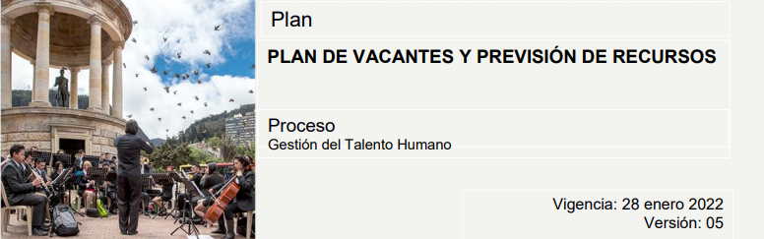
(https://idpc.gov.co/Transparencia/Planes%20institucionales%202022/Plan_anual_vacantes_prevision_derecursos_humanos2022_V5.pdf)
El documento se encuentra publicado para consulta en la página web de la entidad, en la sección de planes estratégicos, sectoriales e institucionales:
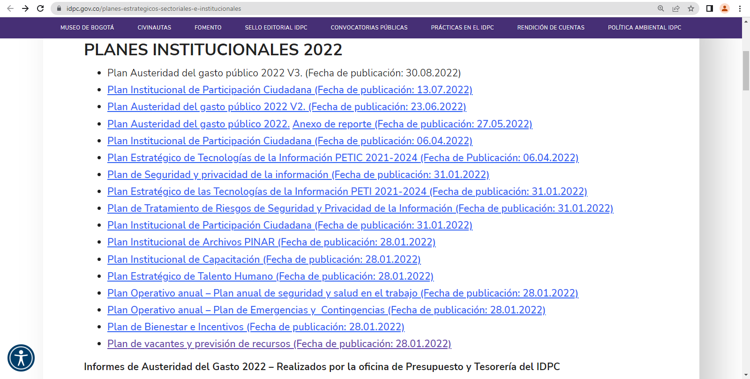

(https://idpc.gov.co/planes-estrategicos-sectoriales-e-institucionales)
Por otra parte, el artículo 17 de la ley 909 de 2004 define que todas las unidades de personal o quienes hagan sus veces de los organismos o entidades a las cuales se les aplica la ley, deberán elaborar y actualizar anualmente planes de previsión de recursos humanos que tengan el siguiente alcance:
- Cálculo de los empleos necesarios, de acuerdo con los requisitos y perfiles profesionales establecidos en los manuales específicos de funciones, con el fin de atender a las necesidades presentes y futuras derivadas del ejercicio de sus competencias;
En el plan anual de vacantes y previsión de recursos, se identifica la planta de empleos establecida para la realización de los fines institucionales. La información se presenta desagregada por niveles y tipos de vinculación.
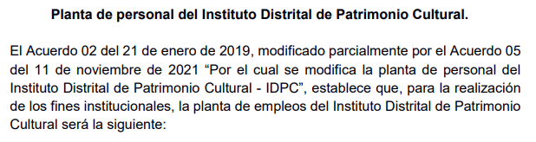
- Identificación de las formas de cubrir las necesidades cuantitativas y cualitativas de personal para el período anual, considerando las medidas de ingreso, ascenso, capacitación y formación;
Como parte del documento, se identifican las formas a través de las cuales se proveerán las vacantes definitivas actuales.
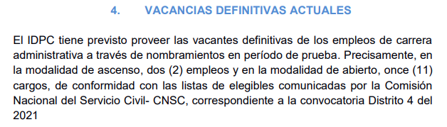
De igual forma, se establecen lineamientos generales con respecto a la provisión:
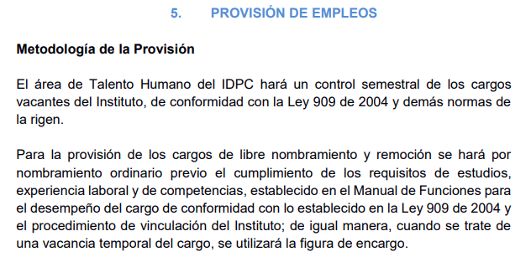
- Estimación de todos los costos de personal derivados de las medidas anteriores y el aseguramiento de su financiación con el presupuesto asignado.
Con respecto a este punto, no se presenta información puntual en el documento del plan de vacantes y previsión de recursos.

Se resalta que uno de los objetivos específicos del documento es la definición de lineamientos para reportar las vacantes definitivas ante la Comisión Nacional del Servicio Civil y el Departamento Administrativo del Servicio Civil Distrital, sin embargo, en el contenido no se presenta información sobre este tema.
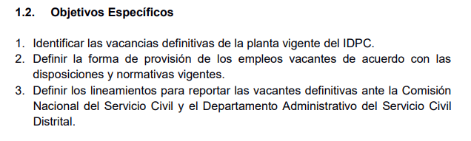

Asimismo, como parte de la metodología de la provisión, se establece que el área de Talento Humano de la entidad realizará un control semestral de los cargos vacantes. En este sentido, se presentan como evidencia dos documentos correspondientes a los seguimientos sobre los nombramientos con fechas del 27 de abril y del 17 de junio de 2022:
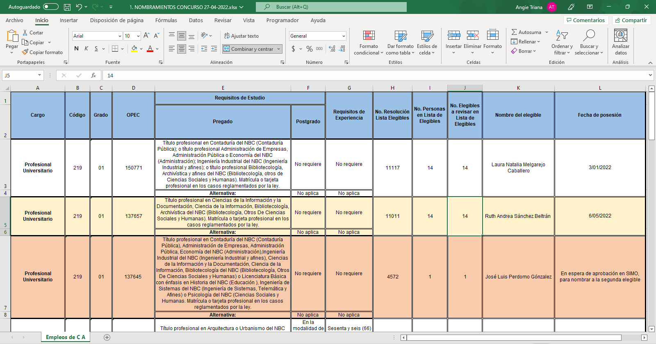
En el listado se incluyen 13 empleos de carrera administrativa, de acuerdo con la información identificada en el plan de vacantes y previsión de recursos. De igual forma, se incluye información detallada sobre el código, grado, OPEC, requisitos, lista de elegibles, nombre de la persona e información con respecto a la fecha de posesión.
La información sobre el seguimiento realizado se presentó ante la Comisión de Personal de la entidad en las sesiones de los días 27 de abril y 29 de junio, como evidencia se identifican las actas de reunión No.02 y 03.
Comisión de Personal
El artículo 16 de la ley 909 de 2004 establece que, en todas las entidades reguladas por la misma, deberá existir una comisión de personal. Esta Comisión se conforma por dos (2) representantes de la entidad u organismo designados por el nominador o por quien haga sus veces y dos (2) representantes de los empleados quienes deben ser de carrera administrativa y elegidos por votación directa de los empleados.
Mediante la Resolución No. 311 de julio de 2020, se conforma la Comisión de Personal del Instituto para el periodo de 2020-2022, cuyo período finaliza en julio del año 2022. Se resalta que dicha resolución no se encuentra publicada en la página web de la entidad.
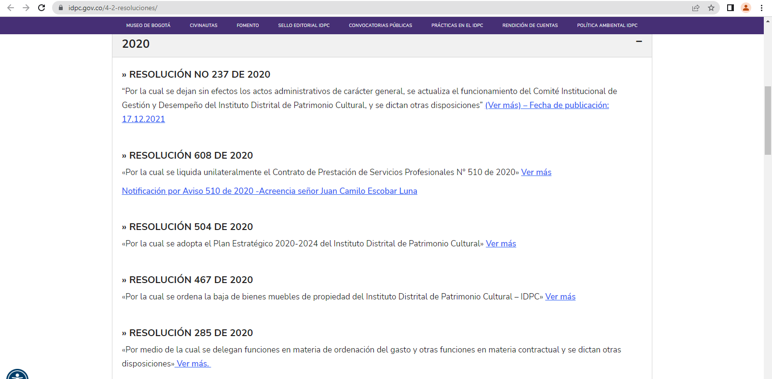
(https://idpc.gov.co/4-2-resoluciones/)
De igual forma, en la Resolución No. 388 del 29 de julio de 2022 se convoca y se fija el procedimiento de elección de los representantes de los empleados ante la Comisión de Personal del Instituto para el periodo 2022-2024.
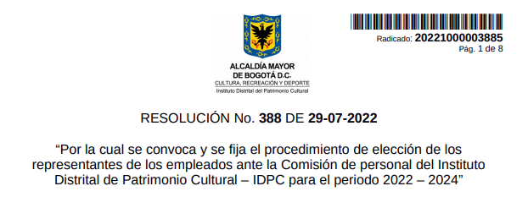

Sin embargo, este acto administrativo incumple el período establecido en el artículo 2.2.14.2.1 del Decreto 1083 de 2015, en el que se menciona “Para la elección de los representantes de los empleados en la Comisión de Personal y los suplentes, el Jefe de la entidad o de la dependencia regional o seccional, según sea el caso, convocará a elecciones con una antelación no inferior a treinta (30) días hábiles al vencimiento del respectivo periodo”, es decir, la convocatoria debía ser realizada como mínimo el 09 de junio de 2022, para evitar la ausencia de Comisión de Personal.

No obstante, la Resolución No. 433 del 17 de agosto de 2022 prorroga el término de inscripción y reajusta el cronograma para la elección de los representantes a la Comisión de Personal 2022-2024.
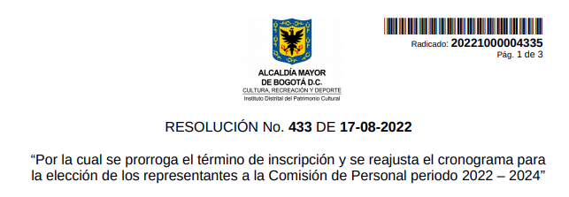
El 23 de agosto de 2022 el Subdirector de Gestión Corporativa, mediante radicado 20225200114873, certificó que finalizado el proceso de convocatoria según el cronograma previsto de elección de los representantes de los empleados de la Comisión de Personal, se evidenció la inscripción de solo dos candidatas por los cual, agotado el procedimiento para adelantar el proceso de elección de los representantes de los empleados ante la Comisión de Personal, se hizo imposible su conformación por la falta de inscripción del número mínimo de candidatos de carrera administrativa.
Así, mediante la Resolución No. 451 del 24 de agosto de 2022, se declara desierta la convocatoria para la elección de los representantes de los empleados ante la Comisión de Personal del periodo 2022-2023 del Instituto. Como resultado, se resuelve adelantar una nueva convocatoria que garantice la elección de los dos (2) representantes de los empleados y sus suplentes a la Comisión de Personal del Instituto Distrital de Patrimonio Cultural.
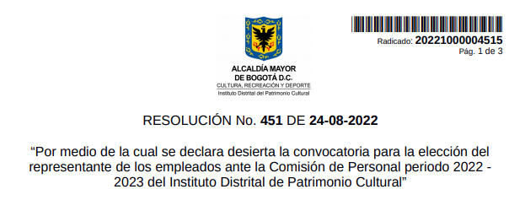
Se resalta que estas resoluciones no se encuentran disponibles para su consulta en la página web de la entidad:
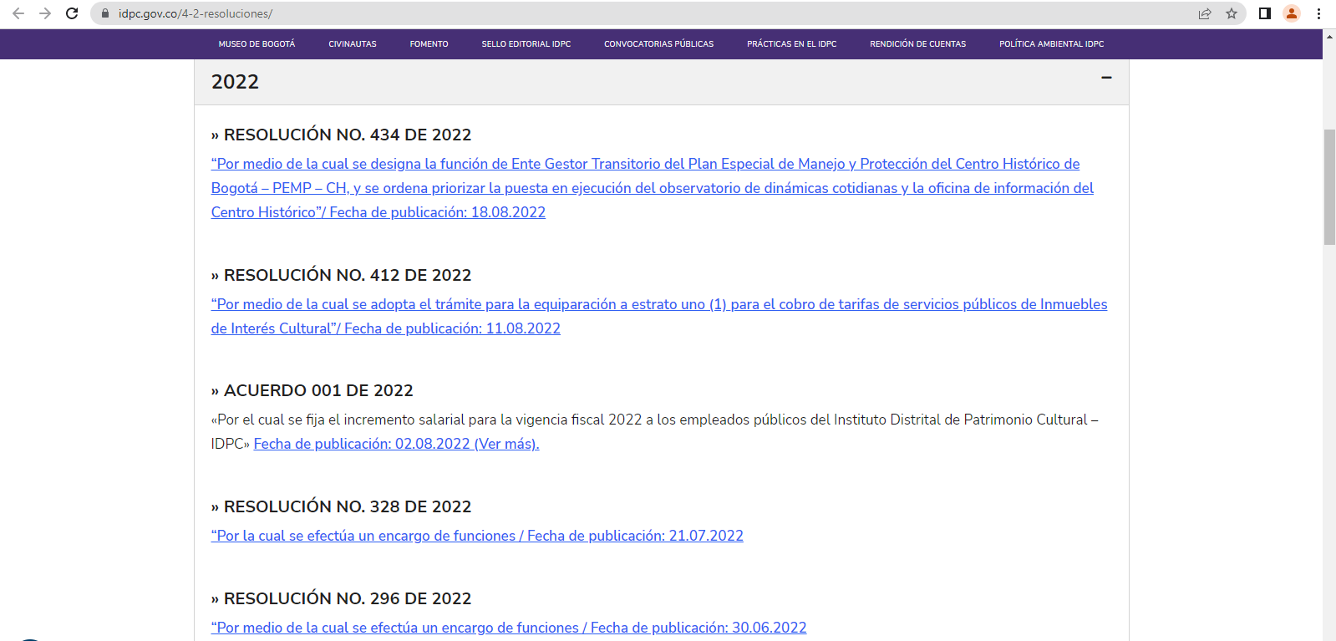
(https://idpc.gov.co/4-2-resoluciones/)
De esta forma, se evidencia la ejecución de actividades encaminadas a la conformación de la nueva Comisión de Personal, no obstante, se resalta que el periodo de la Comisión designada para el periodo de 2020-2022 terminaba el 27 de julio y a la fecha, 21 de septiembre, no se ha conformado la Comisión 2022-2024.
Respuesta del proceso: Dando atención al informe de seguimiento del Plan Anual de Vacantes, informamos que a través de la Resolución No. 499 del 13 de septiembre de 2022, “Por la cual se convoca y se fija el procedimiento de elección de los representantes de los empleados ante la Comisión de personal del Instituto Distrital de Patrimonio Cultural – IDPC para el periodo 2022 – 2024, en la que nuevamente se busca la elección y conformación de la comisión de personal para el periodo 2022 – 2024, en virtud a que en la anterior convocatoria y su prórroga no se presentó el número suficiente de candidatos que permitiera las condiciones para la elección, de conformidad al artículo 2.2.14.2.4 del Decreto 1083 de 2015. Se adjunta la Resolución referenciada.
El 27 de septiembre de 2022 se cierran las inscripciones para la Comisión de Personal y las elecciones están previstas para el 12 de octubre de 2022. Las diferentes convocatorias fueron divulgadas ampliamente por la Intranet y por correo electrónico a los funcionarios del Instituto.
Valoración de la respuesta: Se mantiene la observación y no conformidad en tanto, aún no se cuenta con una Comisión de Personal conformada para el periodo 2022-2023.
Por otra parte, este artículo también define que las decisiones de la Comisión se tomarán por mayoría absoluta. En caso de empate se repetirá nuevamente la votación y en caso de persistir, este se dirimirá por el Jefe de Control Interno de la respectiva entidad.
De acuerdo con los lineamientos, esta Comisión se reunirá por lo menos una vez al mes y será convocada por cualquiera de sus integrantes o por el jefe de personal de la entidad u organismo o quien haga sus veces, quien será el secretario de esta y llevará en estricto orden y rigurosidad las actas de las reuniones.
Sin embargo, con respecto a la reunión de la comisión de personal, se observa que no se cumple con el requerimiento frente a la periodicidad de estas. Se presentan las siguientes actas de reunión de la Comisión de Personal para el 2022:
Acta No.1 del 26 de enero de 2022
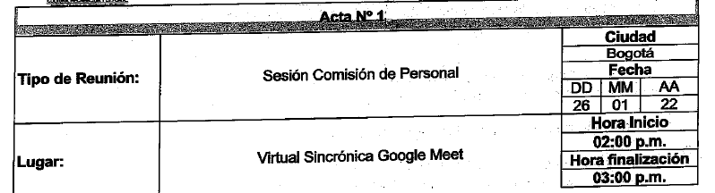
Durante la sesión se revisa y aprueba el Plan Estratégico de Talento Humano y demás planes que lo integran (Plan Institucional de Bienestar e Incentivos, Plan de Capacitación y Plan Anual de Vacantes). La Comisión de Personal en pleno aprueba los planes.
Acta No. 2 del 27 de abril de 2022
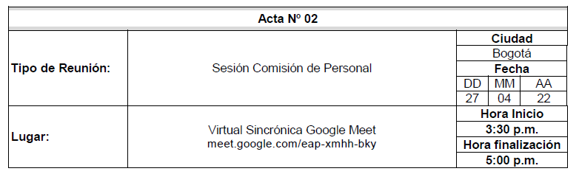
En la sesión del 26 de enero de 2022 de la Comisión de Personal se había indicado que la próxima reunión se llevaría a cabo en febrero, sin embargo, se realizó hasta el mes de abril, dos meses después de la fecha señalada.
Como parte de los temas abordados, se incluye el seguimiento sobre la vinculación de los cargos ofertados por la Comisión Nacional del Servicio Civil dentro de la convocatoria Distrito Capital 4.
Acta No. 03 del 29 de junio de 2022
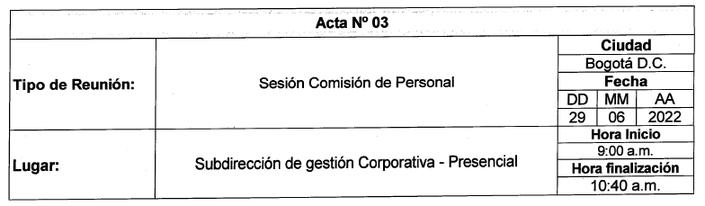
En la segunda sesión se había estipulado que la próxima sesión se realizaría en Mayo de 2022, no se cumple con la periodicidad definida.
Se realiza el seguimiento sobre la vinculación de los cargos ofertados por la Comisión Nacional del Servicio Civil dentro de la convocatoria Distrito Capital 4, María Isabel Forero del área de Talento Humano expone el estado de los trece cargos que salieron a concurso público. De igual forma, se aborda el tema de evaluaciones de desempeño laboral de los funcionarios en periodo de prueba y se informa sobre el seguimiento al plan anual de vacantes y provisión de recursos.
Acta No.04 del 13 de julio de 2022
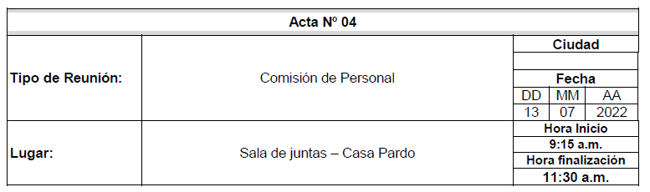
Como parte de los temas del orden del día, se presenta el seguimiento realizado con respecto a la demora de la aprobación de documentos para el uso de la lista de elegibles y su nombramiento en periodo de prueba para un cargo específico. Asimismo, se presenta información asociada a las evaluaciones de desempeño de los funcionarios en periodo de prueba.
Por otra parte, las Comisiones de Personal de las entidades públicas deberán informar a la Comisión Nacional del Servicio Civil de todas las incidencias que se produzcan en los procesos de selección, evaluación del desempeño y de los encargos. Trimestralmente enviarán a la Comisión Nacional del Servicio Civil un informe detallado de sus actuaciones y del cumplimiento de sus funciones. En cualquier momento la Comisión Nacional del Servicio Civil podrá asumir el conocimiento de los asuntos o enviar un delegado suyo para que elabore un informe al respecto y se adopten las decisiones que correspondan.
Frente a este punto, no se identifica la elaboración de informes asociados a las actuaciones y cumplimiento de las funciones de la Comisión de Personal.

CONCLUSIONES
El Instituto Distrital de Patrimonio Cultural cuenta con un plan anual de vacantes y previsión de recursos que incluye información asociada a los empleos necesarios para la realización de los fines institucionales, formas de cubrir las necesidades de personal y lineamientos generales acerca de la provisión de empleos. De igual forma, se realizan seguimientos por parte de la Comisión de Personal de la entidad.
No obstante, se presentan observaciones e incumplimientos asociados a la completitud de la información requerida como parte del documento del plan y con respecto a la existencia continua de la Comisión de Personal, periodicidad de las sesiones y la generación de informes.

RECOMENDACIONES
  - Detallar la información incluida en el plan de vacantes y previsión de recursos.
  - Dar prioridad a la conformación de la Comisión de Personal, dado que se evidencia ausencia de esta instancia desde el 27 de julio de 2022 a la fecha.
  - Realizar la programación por vigencia para las reuniones y actividades de la Comisión de Personal.

